Формирование 4,5,6,7-тетрагидро-[1,2,3]-триазоло-[1,5-a]пиразинов и их гомо-аналогов путём безмедной реакции азид-алкинового присоединения
Вебер Д.И., Сапегин А.В.
Студент, 2 курс магистратуры
Санкт-Петербургский государственный университет,
Институт химии, Санкт-Петербург, Россия
E-mail: danilveb@mail.ru
Согласно результатам предыдущих исследований, 4,5,6,7-тетрагидро-[1,2,3]-триазоло-[1,5-a]пиразиновый скаффолд является потенциальным фармакофором [1]. Так, известны 1,2,3-триазолы, сконденсированные с азотсодержащими гетероциклами, которые проявляют противоопухолевую, противоаллергинную и антибактериальную активность, а структурно схожий 1,2,3-триазоло-[1,5-a]хиноксалин показал аффинность к адениновым рецепторам [2].
Нами разработан удобный одностадийный метод формирования 4,5,6,7-тетрагидро-[1,2,3]-триазоло-[1,5-a]пиразинов из синтетически доступных аминоацетиленов и сульфонилированных азидоспиртов путём тандемной реакции, включающей стадии нуклеофильного замещения с последующим азид-алкиновым присоединением, протекающей в мягких условиях в отсутствии катализатора и ведущей к формированию бициклической системы.
В начале исследования нами была проведена отработка тандемной реакции формирования целевой гетероциклической системы и подобраны оптимальные условия её проведения (растворитель – ацетон, в качестве основания - K₂CO₃). Далее разработанный метод был опробован на обширном ряде субстратов с различными типами замещения как в ацетиленовой, так и в азидоспиртовой компоненте, что позволило получить нам обширный круг триазолопиразинов и их гомологов с выходом 54-78% (Схема 1).
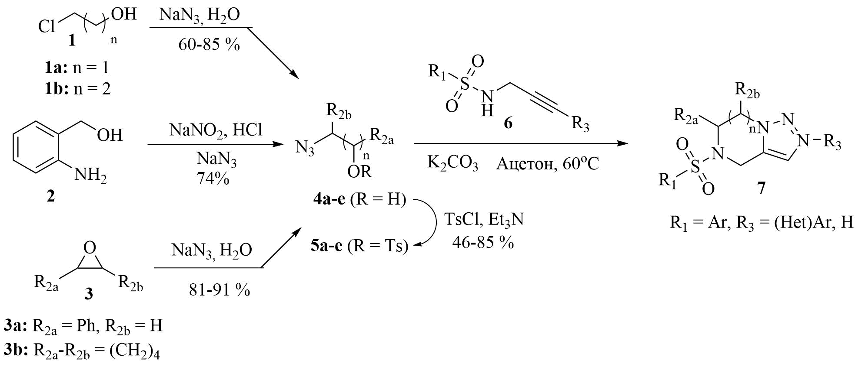
Рисунок 1. Синтез 4,5,6,7-тетрагидро-[1,2,3]-триазоло-[1,5-a]пиразинов и их гомологов
Исследование выполнено при поддержке гранта РНФ № 19-75-30008-P.
Литература
1. Chowdhury C. et al. A rapid and facile method for the general synthesis of 3-aryl substituted 4, 5, 6, 7-tetrahydro [1, 2, 3] triazolo [1, 5-a] pyrazines and their ring fused analogues // Org. Biomol. Chem. 2011. Vol. 9. №. 16. p. 5856-5862.
2. Bertelli L. et al. 1, 2, 3-Triazolo [1, 5-a] quinoxalines: synthesis and binding to benzodiazepine and adenosine receptors // Eur. J. Med. Chem. 1998. Vol. 33. №. 2. p. 113-122.

